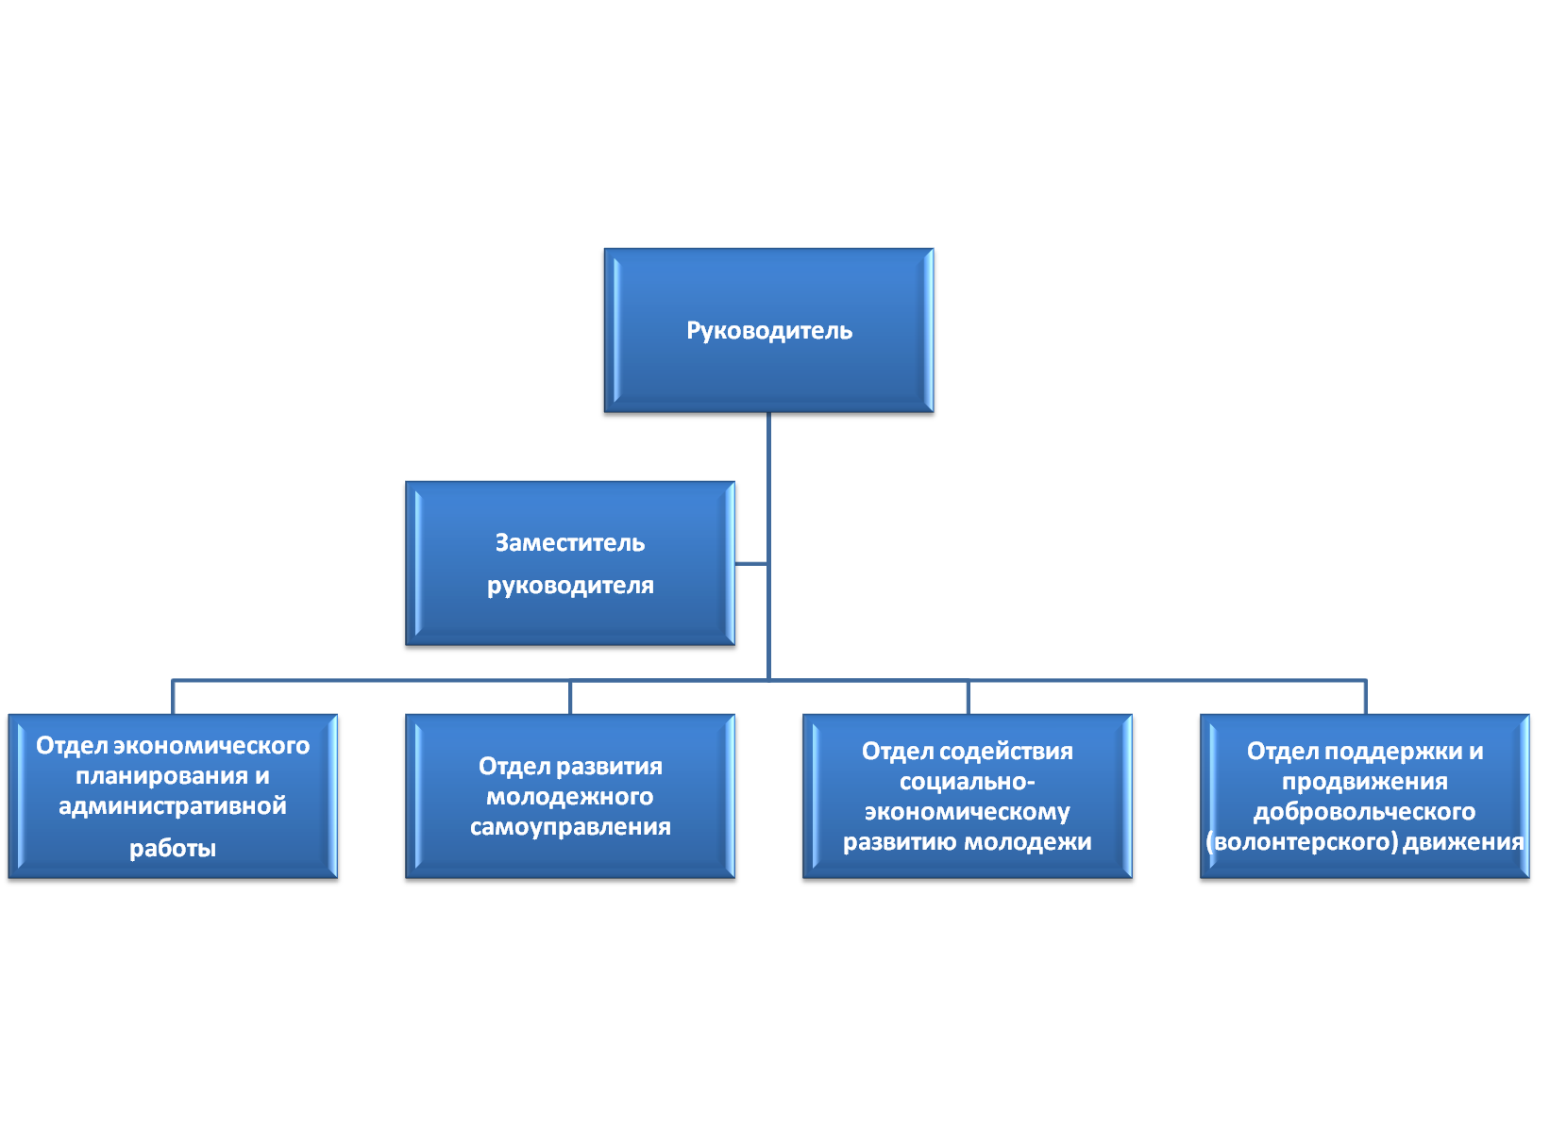
СТРУКТУРА ГОСУДАРСТВЕННОГО КАЗЕННОГО УЧРЕЖДЕНИЯ КРАСНОДАРСКОГО КРАЯ «ЦЕНТР МОЛОДЕЖНЫХ ИНИЦИАТИВ»

